Тема: Мій домашній улюбленець.

*19.04.2022 1А(1), 1Б Хоменко А.Ю.*

*Хід уроку.*

1. *Warm up. Speaking and reading. (Шановні діти, погляньте будь ласка на картинку, кого ви тут бачите?). Прочитайте назви тварин вголос.*

* ***A horse- кінь( хорсе),***
* ***cow – корова (кау),***
* ***duck- качка( дак),***
* ***pig – порося(піг),***
* ***a frog – жаба( фрог),***
* ***chicken – курка (чікен),***
* ***a dog – пес(дог),***
* ***a cat- кішка(кет).***

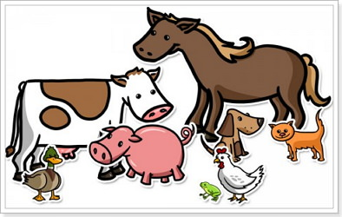

1. *Writing. (відкрийте свої словнички і запишіть до них назви тварин. Їх треба вивчити).*
2. *Writing. (перекладіть речення на англійську мову за схемою).*

*Наприклад: Я маю велике порося – I have got big pig.*

1. *Я маю коричневого песика.*
2. *Вона має каченя і курочку. (She has…*
3. *Я зловив зелене жабеня.( catch-ловити)*
4. *Speaking. (перегляньте презентацію і повторюйте вголос слова).*

**Home work**: Шановні діти, опрацюйте конспект уроку.

* Запишіть слова у словник і вивчить їх.
* Також, перекладіть речення і запишіть їх у зошит.
* [Перегляньте презентацію](https://youtu.be/-H3nalefflc).

Чекаю ваші роботи на Human)))